***A su servicio***

_______

**MANUAL DE USUARIO CHEFCITO**



**TABLA CONTENIDO DE USUARIO**

**(1) INICIO DE SESION Y CREACION DE CUENTA:** 3

**(2) CARACTERISTICAS Y USOS DE LA PLATAFORMA:** 5

**Bandeja de pedido** 6

**Botón Agregar** 7

**Botón cuenta de usuario** 7

**Modificar datos** 8

**Escribir comentario** 8

**Refrescar la pagina** 9

**CERRAR SESION** 9

**OBJETIVOS ESPECIFICOS DEL MANUAL**

Este manual esta constatado específicamente para guiar al usuario, al uso y manejo de manera correcta la plataforma de CHEFCITO para que así sea gustosa su experiencia y podamos brindarle una experiencia inolvidable.

**REQUISITOS DEL SISTEMA**

*tener una conexión de red estable

*contar con un lector de archivos WORD y/o PDF

# **(1) INICIO DE SESION Y CREACION DE CUENTA:**

después de tener todo listo como se mostro en el manual anterior (“**MANUAL TECNICO”**) deberás seleccionar tu navegador de confianza y acceder desde la barra de búsqueda el enlace (<http://localhost/chefcitov10/index.php>).



Al momento de acceder al link anterior podrás observar la pantalla de carga que se vera como la siguiente imagen, en la cual vas a comenzar con tu inicio de sesión.

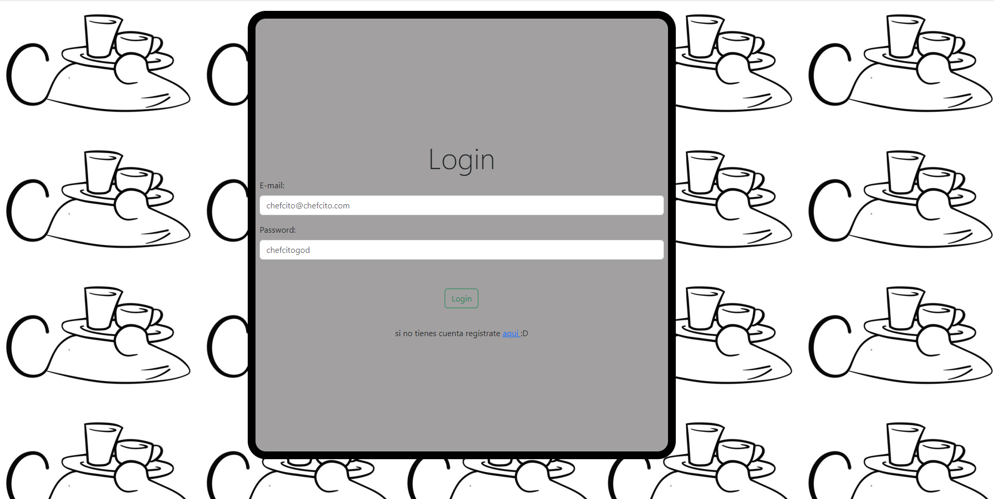

Como eres un nuevo usuario tendrás que seleccionar el apartado que dice “si no tienes una cuenta regístrate aquí :D” dando clic en el botón azul como lo muestra en la imagen.

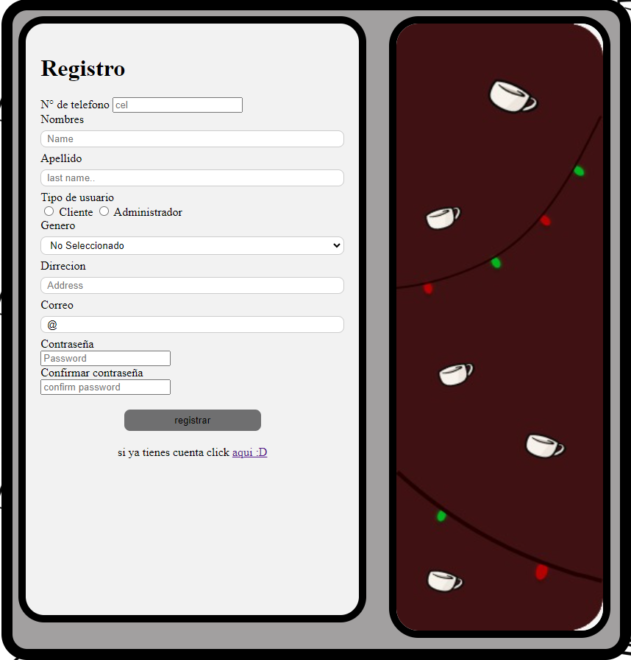Al momento de dar clic en el apartado anterior veras que te dirigirá a una ventana que se vera de la siguiente manera.

Allí tendrás que digitar tus datos personales para obtener un registro satisfactorio.

También deberás seleccionar cliente en el apartado de selección de cuenta para que obtengas tu cuenta como cliente de el negocio, ya que en administrador estará apartado solamente para nuestro personal cuidadosamente seleccionado.

Al terminar de digitar tus datos darás clic en el botón “Registrar” como aparece en la siguiente imagen.



Ya con tu cuenta creada deberás iniciar sesión con dos de tus datos ingresados anteriormente, los cuales serían el correo electrónico y tu contraseña lo que te dará acceso al inicio donde se visualizara el menú de opciones en los cuales observaras platillos increíbles.

Deber ingresar tu correo en el campo debajo de “E-mail”, después ingresar la contraseña en el campo debajo de “Password” y después presionar el botón “Login”.

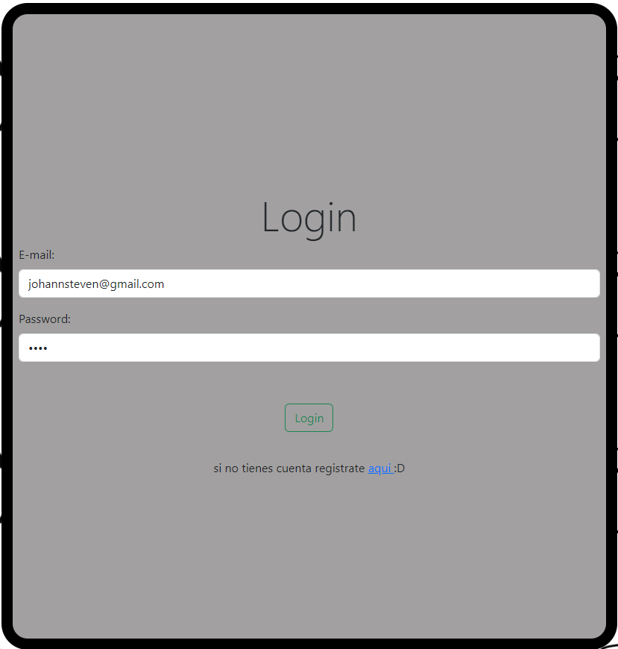

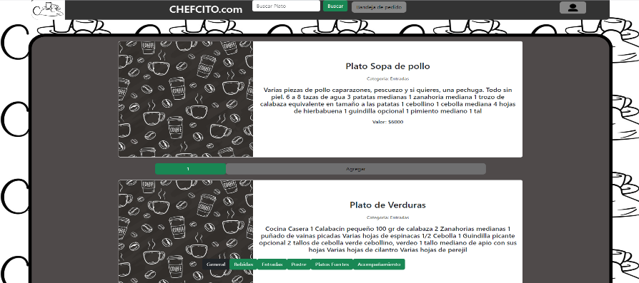

# **(2) CARACTERISTICAS Y USOS DE LA PLATAFORMA:**

**Barra de búsqueda:**En esta sección tendrás la opción de buscar platos de tu gusto ya anexados a la plataforma, en los cuales podrás observar una gran cantidad que allí aparecen (cabe reiterar que solo saldrán platillos que ya estén en la plataforma chefcito). En dicha barra solo escribirás el nombre del plato y así podrás dar clic en el botón buscar como aparece en la imagen.



Al terminar de buscar el plato requerido tu información buscada aparecerá de la siguiente forma como lo muestra la imagen. Y si lo deseas podrás agregar este plato a tu lista con el botón agregar.

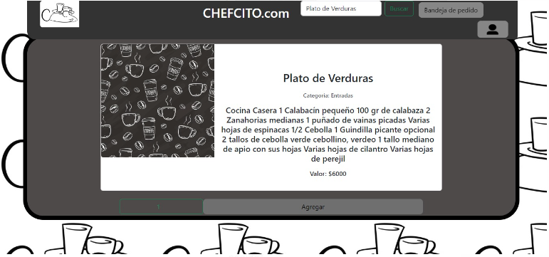el botón que está al lado de el de agregar sirve para seleccionar la cantidad de platos que deseas llevar de un mismo pedido, en el mismo botón podrás observar unas flechas indicativas para subir y bajar al número que desees.

## **Bandeja de pedido**

La bandeja de pedido tiene la funcionalidad de almacenar todos tus platos en el momento antes de hacer la compra, esto quiere decir que cuando selecciones un plato para agregarlo a tu lista este botón te permitirá ver tus ordenes en la” bandeja de pedido”

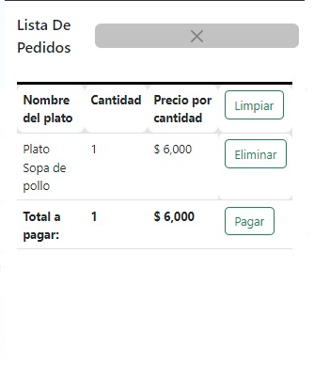Al momento de agregar tus platos y acceder a la bandeja de pedido podrás observar que se vera de la siguiente manera.

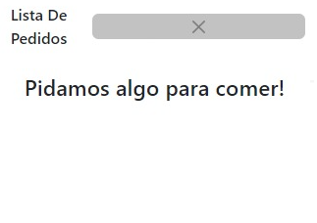Cuando no has agregado nada a tu bandeja de pedido la bandeja se vera de la siguiente manera.

## **Botón Agregar**

¡¡Este botón te permitirá agregar tus platos preferidos para así generar un carrito de compras en el cual tus pedidos estarán en espera a que tú los compres!!

## **Botón cuenta de usuario**

Este botón te permitirá acceder a tu cuenta de usuario en el cual podrás observar toda tu información antes anexada en el registro.



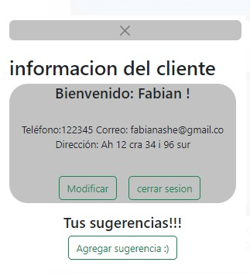Al momento de dar clic en el podrás observar un apartado en el cual veras el siguiente menú. En el podrás modificar tus datos, cerrar sesión y si lo deseas también puedes anexar una sugerencia.

## **Modificar datos**

El momento de dar modificar en tu cuenta de usuario te saldrá un apartado como en la siguiente imagen

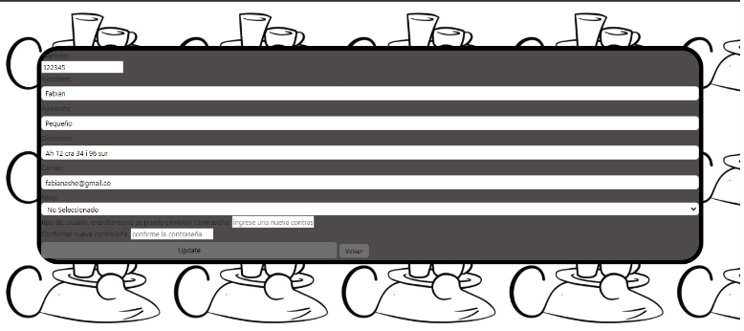

Solo tendrás que borrar y reescribir la información que desees anexar.

## **Escribir comentario**

Al haber dado clic en el botón comentario podrás observar que saldrá el siguiente apartado

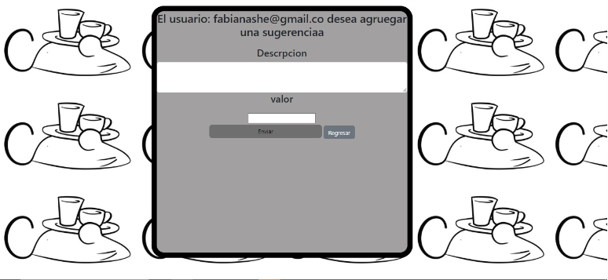

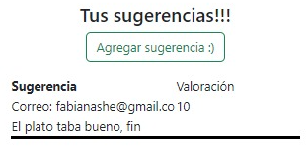En el puede expresar tus ideas a CHEFCITO. Y al momento de anexar tu comentario podrás verlo de la siguiente manera.

## **Refrescar la pagina**

En la pagina de CHEFCITO observaras que hay una sección como se ve en la imagen.

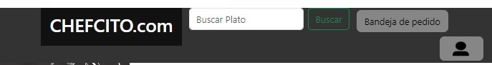

Al dar clic en el realizaras la acción de refrescar pantalla realizando que tu menú vuelva a actualizarse las veces que quieras.

## **CERRAR SESION**

En el apartado de tu perfil podrás observar un botón que dice cerrar sesión al dar clic te saldrá esta opción en la cual tendrás que dar clic en el botón aceptar si deseas cerrar sesión, de lo contrario darás clic al botón cancelar si no deseas hacerlo.

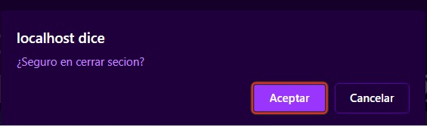

Después de seleccionar la opción aceptar esto automáticamente te mandara a la pagina de inicio de sesión o registro de CHECITO.

